1. 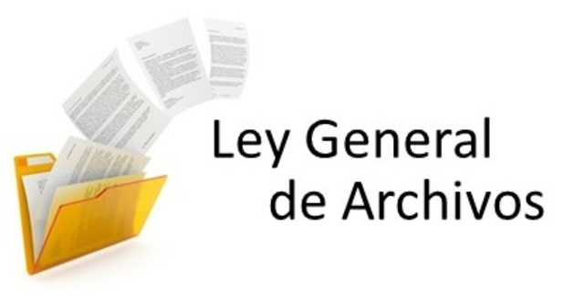**LEY GENERAL DE ARCHIVOS**

Los procesos de gestión documental se rigen bajo varias leyes, decretos y normas que establecen la forma correcta de llevar a cabo las tareas dentro de las empresas, todo en pro de la transparencia, la organización y el uso óptimo de la información. Una de las leyes que regula y gestiona gran parte de los deberes documentales y archivísticos es la Ley General de Archivos 594 del 2000.

La transparencia y el orden de la información es la base requerida para que los ciudadanos en general puedan acceder a la información de interés público, ya sea de empresas privadas que prestan servicios a la comunidad, como de empresas y organizaciones del Estado. Para garantizar dichas bases, el gobierno aprobó el 14 de julio del año 2000 la **Ley 594, conocida como la**[**Ley General de Archivos**](http://www.unesco.org/culture/natlaws/media/pdf/colombia/colombia_ley_594_04_07_2000_spa_orof.pdf), la cual establece los parámetros para llevar a cabo el reconocimiento de la [gestión documental](https://atsgestion.net/gestion-documental/" \o "gestión documental), los conceptos básicos que surgen de ella y los principios por los cuales se debe regir el correcto ejercicio archivístico.

Esta ley regula las prácticas del archivo público, archivo privado de interés público y del archivo total.

**¿Cuál es el objetivo de la Ley 594 del 2000?**

* Categorizar los archivos de interés público y de utilidad de consulta nacional.
* Controlar los documentos, su disposición final y su relevancia.
* Evitar el agolpamiento de documentación innecesaria.
* Facilitar la gestión documental y garantizar su transparencia.
* Promover la organización, conservación y consulta de los archivos de interés económico, social y tecnológico.
* Consolidar una cultura de información nacional.
* Racionalización de la información y sus categorías.

**¿Cuáles son los principios de la Ley General de Archivos?**

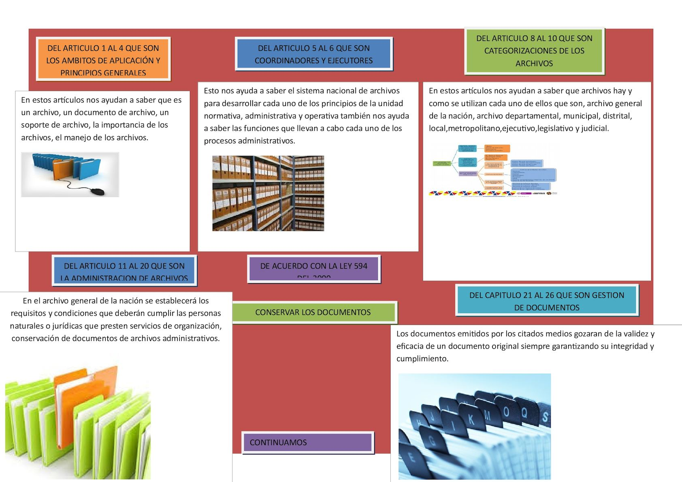Teniendo en cuenta que la prioridad de esta ley es el correcto manejo de la documentación a favor de los ciudadanos y su interés de consulta, los principios que la rigen y que se desarrollan son los siguientes:

**Finalidad del archivo**: mantener una documentación organizada ayuda y garantiza a conservar una información con fácil acceso y recuperación.

**Importancia de los archivos**: la ley establece y respalda la importancia de la gestión y la administración de los documentos, tanto para las empresas, como para quienes deseen consultar información de interés nacional. De este modo se categorizan de manera eficaz los documentos, ayudando a depurar y a administrar lo que es necesario.

**Institucionalidad e instrumentalización:** el uso de instrumentos archivísticos y el manejo de los documentos y su reposo o archivo, respalda las actividades de gestión, siendo las bases principales para procesos políticos, económicos y legales, garantizando los derechos de todos los involucrados en los procesos.

**Responsabilidad y organización:** la ley respalda el uso de la información, por lo que es enfática en el cumplimiento de las normas descritas en ella, tanto en organizaciones públicas como privadas con interés público.

**Dirección y coordinación**: la ley designa al [Archivo General de la Nación](http://www.archivogeneral.gov.co/) como el principal ente de regulación, con el fin de proteger la memoria histórica y cultural de la nación.

**Administración y acceso:** el Estado se responsabiliza por la correcta gestión de la información y de garantizar el acceso a ella por parte de la ciudadanía en general.

**Racionalidad**: establecido el orden, es necesario que el manejo de los documentos sea realizado por personal especializado o personal común, siempre y cuando sigan las leyes y normas establecidas, de tal manera que su consulta esté más que garantizada.

**Modernización:** el crecimiento y la implementación de nuevas estrategias, ayudan a las entidades a optimizar y a automatizar de la mejor manera los procesos de gestión documental.

**Interpretación**: finalmente, con el fin de que la ley se siga al pie de la letra, el [AGN](https://atsgestion.net/gestion-documental/" \l "tema-5" \o "AGN) tiene la responsabilidad de brindar asesoría a todo el interesado en llevar a cabo procesos de administración de documentos.

**Definiciones**

**SIG:** Sistema Integrado de Gestión. Plataforma común que unifica los sistemas de gestión del Ministerio del Trabajo, para orientar y fortalecer la gestión, dar dirección, articular y alinear conjuntamente los requisitos de los subsistemas que lo componen.

**Cliente:** Organización o persona que recibe un producto. El cliente puede ser interno o externo a la organización.

**P.H.V.A.:** Corresponde a las siglas del Planear, Hacer, Verificar y Actuar.

**Gestión Documental:** conjunto de actividades Administrativas y técnicas tendientes a la planificación, manejo y organización de la documentación producida y recibida por las entidades, desde su origen hasta su destino final, con el objeto de facilitar su utilización y conservación.

**Sistema Repositorio Documental SIG**: Herramienta de apoyo a la gestión documental del Sistema Integrado de Gestión del Ministerio del Trabajo, con el propósito de facilitar el acceso, control y publicación de los documentos generados por los diferentes procesos que conforman el SIG.

**Documento:** Información y su medio de soporte. El medio de soporte puede ser papel, disco magnético, óptico o electrónico, fotografía o muestra patrón o una combinación de éstos. Los documentos pueden ser (procedimientos, instructivos, formatos, planes, programas, matrices, documentos de origen externo; entre otros). En el Ministerio del Trabajo los documentos son los relacionados en el Anexo 1 – Pirámide Documental.

**Documento Interno:** Es aquel elaborado por los procesos de la entidad incluidos los registros, para que la entidad demuestre el cumplimiento de sus funciones y que le permitan asegurarse de la eficaz planificación, operación y control de sus proceso

**Documento Externo:** Es aquel elaborado por entes externos a la institución pero que inciden en la ejecución de los procesos y procedimientos del Sistema Integrado de Gestión del Ministerio del Trabajo. Entre los documentos externos se pueden considerar normas, códigos, leyes, decretos, resoluciones, manuales entre otros.

**Elaboración:** cuando se reúne la información y se prepara el borrador del documento.

**Revisión:** Cuando se verifica la adecuación de los documentos para que sean versión inicial (o cuando sea necesario).

**Aprobación:** Aceptación de un documento que garantiza su aplicación desde el punto de vista del cumplimiento y coherencia con el Sistema Integrado de Gestión.

**Publicación:** Es el proceso que permite dar a conocer un documento.

**Distribución:** Es la actividad por medio de la cual un documento aprobado se entrega a los interesados para su aplicación.

**Modificación:** Mecanismo a través del cual se realizan cambios necesarios en los documentos. Pueden ser de forma o de fondo.

**Documento Obsoleto:** Es un documento que ha perdido su vigencia en fecha o contenido.

**Copia Controlada:** Es el documento copia del original, sobre el cual existe control y responsabilidad para informar y suministrar las actualizaciones que se realicen.

**Copia No Controlada:** Copia del documento original en medio físico o magnético entregado a un tercero con fines de información. Estas copias están identificadas con la leyenda “COPIA NO CONTROLADA”, sobre estas no hay responsabilidad de actualización.

**Pirámide documental**: es la representación gráfica de los documentos definidos en el Sistema Integrado de Gestión.

**Tabla de retención documental:** Listado de series, con sus correspondientes tipos documentales, a las cuales se asigna el tiempo de permanencia en cada etapa del ciclo vital de los documentos.

**Plan Estratégico:** Es un instrumento que debe reflejar la misión, visión, objetivos, indicadores, estrategias y orientaciones generales del sector y de la institución para dar respuesta a la política económica, social y ambiental que fueron adoptadas por el Gobierno en el Plan Nacional de Desarrollo.

**Plan de Acción:** Es un instrumento que articula estratégicamente las acciones del Ministerio permitiendo la identificación sistemática de sus acciones a fin de cumplir con los Planes Estratégicos.

**Objetivos Sectoriales:** Son los compromisos de política que el sector deberá alcanzar para el cumplimiento de las metas previstas en el Plan Nacional de Desarrollo.

**Objetivos Institucionales:** Son las responsabilidades del Ministerio en el ámbito de sus competencias para ser alcanzadas en el cuatrienio. Resultados que el Ministerio aspira obtener en las áreas de su competencia.

**Política:** Directriz o lineamiento general que sirve fundamentalmente para orientar la acción institucional y facilitar el proceso de toma de decisiones.

**Política de Calidad:** Intención (es) y Orientación (es) de una entidad relativa (s) a la calidad tal como se expresa (n) formalmente por la alta dirección de la entidad.

**Objetivo de Calidad:** Algo ambicionado o pretendido relativo a la calidad.

**Manual del Sistema Integrado de Gestión:** Es el documento que describe y especifica el Sistema de calidad de la entidad.

**Proceso:** Conjunto de actividades mutuamente relacionadas o que interactúan, las cuales transforman elementos de entrada en resultados.

**Mapa de Procesos**: Representación gráfica documentada de la estructura general del sistema de calidad de la entidad, en donde además se presentan los procesos que lo componen así como sus relaciones principales.

**Caracterización de proceso:** documento usado para describir la estructura de cada proceso, estableciendo entre otros, su objetivo, alcance, responsable, entradas, salidas y las actividades de acuerdo con el ciclo P.H.V.A.

**Mapa de Riesgos:** documento para organizar la información que describe los riesgos de la entidad. El mapa de riesgos es una representación final de la probabilidad e impacto de uno o más riesgos frente a un proceso, proyecto o programa. Un mapa de riesgos puede adoptar la forma de un cuadro resumen que muestre cada uno de los pasos llevados a cabo para su levantamiento.

**Indicadores:** Herramientas para clarificar y definir, de forma más precisa, objetivos e impactos y son medidas verificables de cambio o resultado de actividades o acciones desarrollados por la entidad.

**Plan:** Documento que contempla en forma ordenada y coherente las metas, estrategias, directrices y técnicas en tiempo y espacio, así como los instrumentos, mecanismos y acciones que se utilizarán para llegar a los fines deseados. Un plan es un instrumento dinámico sujeto a modificaciones en sus componentes en función de la evaluación periódica de sus resultados.

**Programa:** Son documentos escritos que definen con claridad los objetivos de una organización y describe los métodos que se van a emplear para alcanzar dichos propósitos.

**Procedimiento:** Forma especificada para llevar a cabo una actividad o un proceso. Es recomendable que los procedimientos definan, como mínimo: quién hace qué, dónde, cuándo, por qué y cómo.

**Instructivo:** Documento que describe de forma secuencial y con alto nivel de detalle actividades u operaciones muy específicas.

**Guía:** Pautas de acción, esenciales ante un problema, establece recomendaciones, sugerencias u orientaciones sobre un tema específico.

**Anexo:** sección de información adicional que amplía la información de un documento. Puede presentar formatos particulares como gráficos, tablas, tipos de planillas de registros, entre otros.

**Formato:** Documento diseñado para la recolección de información y que proporciona evidencia de una acción.

**Registro:** Documento que presenta resultados obtenidos o proporciona evidencia de actividades ejecutadas.

**Listados Maestros:** Listas en las cuales se relacionan los documentos controlados del Ministerio del Trabajo.

**PIRAMIDE DOCUMENTAL**

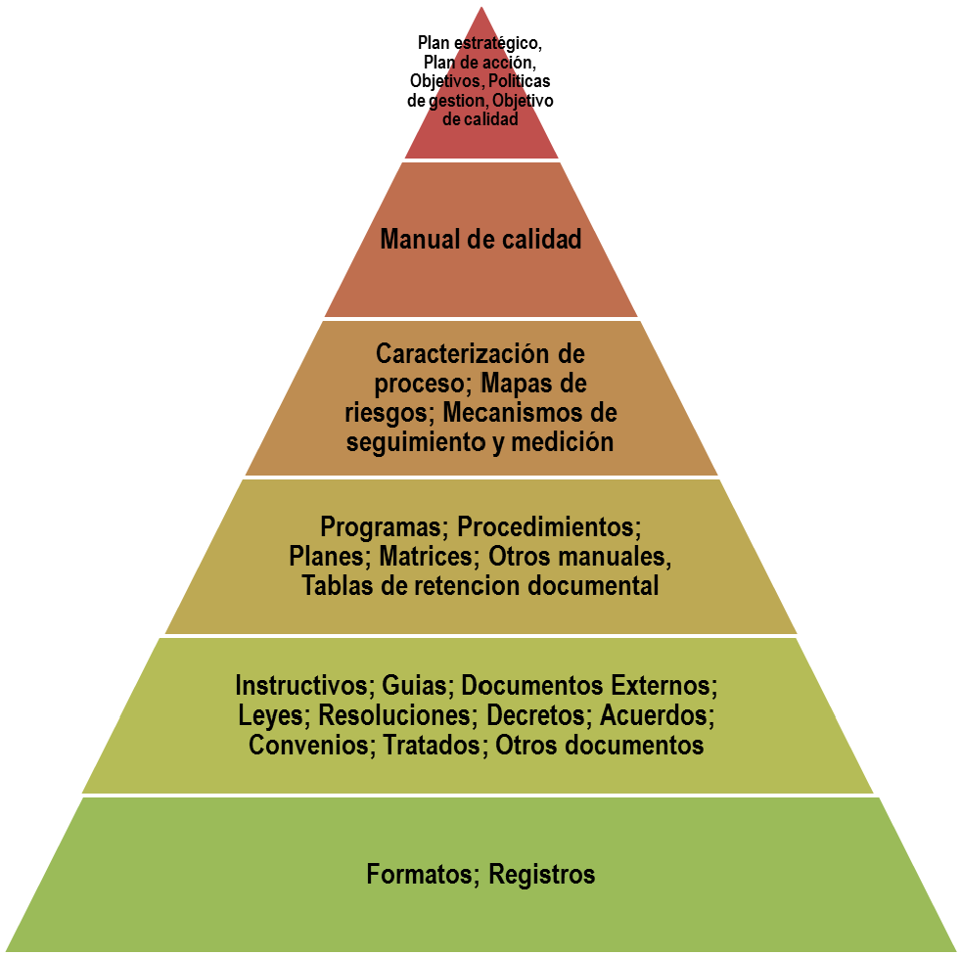

**Glosario.**

**ARCHIVO:** Conjunto de documentos, sea cual fuere su fecha, su forma y soporte material, acumulados en un proceso natural por una persona o institución pública o privada, en el transcurso de su gestión.

**ACHIVO CENTRAL:** Agrupa documentos transferidos por los distintos archivos de gestión de la entidad respectiva, cuya consulta no es tan frecuente pero que siguen teniendo vigencia y son objeto de consulta por las propias oficinas y particulares en general.

**ARCHIVO DE GESTIÓN:** Comprende toda la documentación que es sometida a continua utilización y consulta administrativa por las oficinas productoras u otras que la soliciten. Su circulación o trámite se realiza para dar respuesta o solución a los asuntos iniciados.

**ARCHIVO GENERAL DE LA NACIÓN:** Establecimiento público encargado de formular, orientar y controlar la política archivística a nivel nacional. Es el organismo de dirección y coordinación del sistema Nacional de Archivos.

**ARCHIVO HISTORICO:** A él se transfieren desde el archivo central los documentos de archivo de conservación permanente.

**CICLO VITAL DEL DOCUMENTO:** Etapas sucesivas por las que atraviesan los documentos desde su producción o recepción en la oficina y su conservación temporal, hasta su eliminación o integración a un archivo permanente

.

**CLASIFICACIÓN DOCUMENTAL:** Proceso archivístico mediante el cual se identifican y establecen las series que componen cada agrupación documental (fondo, sección y subsección), de acuerdo a la estructura orgánico- funcional de la entidad.

**COMITÉ DE ARCHIVO:** Grupo asesor de la alta dirección, responsable de definir las políticas, los programas de trabajo y la toma de decisiones en los procesos administrativos y técnicos de los archivos.

**CONSERVACIÓN DE DOCUMENTOS:** Conjunto de medidas correctivas o preventivas, adoptadas para garantizar la integridad física y funcional de los documentos de archivo, sin alterar su contenido.

**CONSULTA DE DOCUMENTOS:** Acceso a un documento o grupo de documentos con el fin de conocer la información que contienen.

**DESCRIPCIÓN DOCUMENTAL:** Es el proceso de análisis de los documentos de archivo o de sus agrupaciones, que permite su identificación, localización y recuperación, para su gestión o la investigación.

**DISPOSICIÓN FINAL DE DOCUMENTOS**: Selección de los documentos en cualquier etapa del ciclo vital, con miras a su conservación temporal, permanente, o a su eliminación conforme a lo dispuesto en las Tablas de Retención Documental y/o Tablas de Valoración Documental.

**DISTRIBUCIÓN DE DOCUMENTOS**: Actividades tendientes a garantizar que los documentos lleguen a su destinatario

**ACTIVIDAD 1**

Realice la lectura acerca de Ley General de Archivos y desarrolle las siguientes preguntas:

1. ¿Cuál es la ley general de archivos?
2. ¿Cómo se crea el Comité de archivo?
3. ¿Cuál es la importancia de la Ley General de archivo?
4. ¿Qué es la Ley 594 de 2000 resumen?
5. Elabore un mapa conceptual acerca de la Ley General de Archivos
6. Elabore una sopa de letras con las palabras que conforman el Glosario
7. Haga una interpretación acerca de la Pirámide documental
8. Consulte los siguientes temas:
9. **¿En qué consiste la iniciativa Cero Papel del gobierno colombiano?**
10. **¿Qué es mejor, digitalizar o microfilmar mi archivo?**
11. **¿Los documentos digitales tienen valor probatorio en un litigio?**
12. **¿Todos los documentos digitalizados deberían tener valor probatorio?**
13. **¿Cuál es el mejor formato para digitalizar los documentos?**
14. **¿Qué debería hacer con mi archivo una vez esté digitalizado?**
15. **¿Puedo aprovechar los archivos digitales para mejorar la productividad de mi organización?**
16. Elabore una interpretación sobre la imagen acerca de los principios de la Ley General de Archivos
17. Elabore un mapa conceptual acerca de las principales definiciones acerca de la Ley General de Archivos